Se si esamina il caso di un corpo in caduta libera sottoposto alla resistenza viscosa di un fluido (ad es. aria), dal secondo principio della dinamica è possibile esprimere la velocità di tale corpo come funzione del tempo.
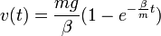
dove β è un coefficiente che varia in base alla forma del corpo e al fluido in cui esso si muove; dimensionalmente:
risultato che si ricava dall'equazione che esprime la forza di resistenza del mezzo:

Equazioni del moto con resistenza dell'aria[modifica | modifica wikitesto]
Con la resistenza dell'aria il moto del corpo in caduta è diverso da quello ideale parabolico, questo perché durante la fase di volo il corpo subisce un attrito che ne rallenta il percorso, si ha quindi una forza che si oppone al moto che è la resistenza dell'aria. Infatti il corpo si muove dentro un fluido che è l'aria ed è sottoposto quindi ad un attrito viscoso. La forza di attrito che si oppone al moto possiamo esprimerla come:
Dove b è una costante che dipende strettamente dalle caratteristiche del corpo. Per cui la forza totale agente sul corpo sarà

Per semplicità sostituiamo 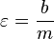 otteniamo dunque:

Inoltre consideriamo anche le condizioni iniziali ed . Tutti questi dati ci permettono di risolvere le equazioni differenziali ottenendo le equazioni del moto in forma parametrica
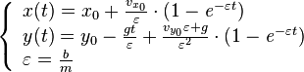
Ed, attraverso delle sostituzioni, l'equazione esplicita di y in funzione di x:
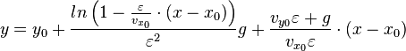

La legge di Stokes del 1851 esprime la forza di attrito viscoso a cui è soggetta una sfera in moto laminare rispetto ad unfluido, con un numero di Reynolds minore di 10⁴. Tale legge può essere espressa nel modo seguente:

